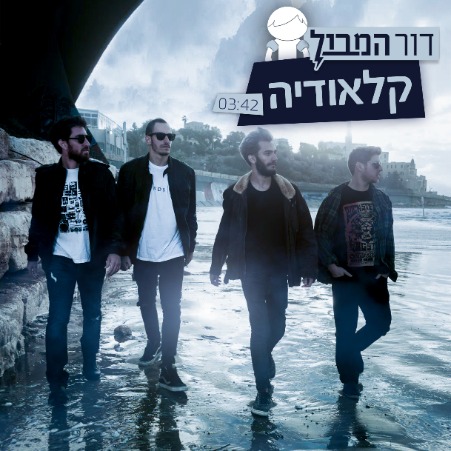
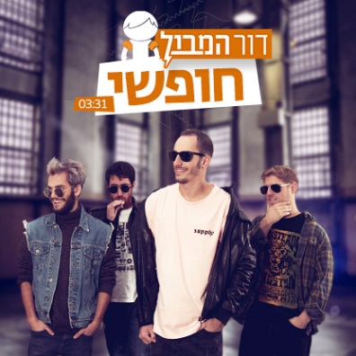

דור המבול – קלאודיה
"ויבוא מבול גדול על הארץ, ויאמרו בני ישראל: זה נשמע בנזונה!" (בראשית, ק"ל)
אנחנו דור המבול - להקת רוק אלטרנטיבי עברי. ובאמ;לקית נפוצה:
נשמעים כאילו Biffy Clyro ו-Incubus עשו ילד עם כנסיית השכל.
איפה היינו עד עכשיו?
הספקנו לצבור קילומטראז' על כל במה אפשרית, כמו: יום העצמאות 2017, מרתון תל אביב וחימום לאמנים מהשורה הראשונה כמו: סטטיק ובן אל (קלללל), גיא ויהל, מוקי, שלומי שבת התקווה 6 ועוד.
שחררנו מספר שירים לרשת, ביניהם הקאברים "יש לך " (כן כן, של שלומי שבת) " ו"השמלה ממדריד" שזכו ללא מעט השמעות ברדיו, כולל 88FM.
לפני שנה חברנו אל בנואה נחייסי (סינרגיה) וטל רונן (הקרטל, J.views ) שהפיקו לנו אי.פי של 5 שירים קליטים, עמוקים ונושכים!
בחודש שעבר הוצאנו לתחנות הרדיו ולרשתות החברתיות את סינגל הבכורה שלנו "חופשי" מלווה בקליפ משוגע עם כל אושיות שרשת: גדי וילצ'רסקי, אלעד מהאח הגדול, ד"ר בזוריאנו ואפי הנמר. השיר הגיע למעל 100,000 צפיות בפייסבוק וביוטיוב , הושמע בתחנות הרדיו האזוריות ובבלוג "מועדון תרבות" פרגנו: " לדור המבול יש פוטנציאל לא רע לרשת את סינרגיה" אנחנו יותר בכיוון של לרשת את Foo fighters אבל נו שוין. את הסינגל השקנו בבר גיורא מול 150 משוגעים שהרימו אותנו הכי גבוה שאפשר.
ועכשיו הגיע תורו של הסינגל הבא שלנו, "קלאודיה", שנכתב אי שם בחורף 2013 בבריסל המושלגת על בחורה תכולת עיניים שנושאת את שם השיר (יעני קלאודיה). הסינגל זכה לבכורה מפרגנת במדור "מכת בכורות" במהדורה הדיגיטלית של ישראל היום.

ליצירת קשר: בר 0542554030

